Сообщение о возможном установлении
публичного сервитута

Администрация Волгограда, в лице департамента муниципального имущества администрации Волгограда, в соответствии со статьей 39.42 Земельного кодекса Российской Федерации уведомляет о поступлении ходатайства ПАО «Россети Юг»
об установлении публичного сервитута в отношении земельных участков
с кадастровыми номерами:
- части земельного участка с кадастровым номером 34:34:020039:10, местоположение: Волгоградская область, г. Волгоград, ул. Черниговская, дом 61;
- части земельного участка с кадастровым номером 34:34:020039:140, местоположение: Волгоградская область, г. Волгоград, ул. Черниговская, дом 55;
- части земельного участка с кадастровым номером 34:34:020039:143, местоположение: Волгоградская область, г. Волгоград, ул. Черниговская, дом 57;
- части земельного участка с кадастровым номером 34:34:020039:146, местоположение: Волгоградская область, г. Волгоград, ул. Черниговская, дом 70;
- части земельного участка с кадастровым номером 34:34:020039:148, местоположение: Волгоградская область, г. Волгоград, ул. Черниговская, дом 76;
- части земельного участка с кадастровым номером 34:34:020039:149 местоположение: Волгоградская область, г. Волгоград, ул. Черниговская, дом 78;
- части земельного участка с кадастровым номером 34:34:020039:164, местоположение: Волгоградская область, г. Волгоград, ул. Черниговская, дом 49;
- части земельного участка с кадастровым номером 34:34:020039:22, местоположение: Волгоградская область, г. Волгоград, ул. Черниговская;
- части земельного участка с кадастровым номером 34:34:020039:27, местоположение: Волгоградская область, г. Волгоград, ул. Былинная, 7;
- части земельного участка с кадастровым номером 34:34:020039:28, местоположение: Волгоградская область, г. Волгоград, ул. Черниговская, дом 62;
- части земельного участка с кадастровым номером 34:34:020039:30, местоположение: Волгоградская область, г. Волгоград, ул. Созидательская, дом 15;
- части земельного участка с кадастровым номером 34:34:020039:37, местоположение: Волгоградская область, г. Волгоград, ул. Черниговская, дом 59;
- части земельного участка с кадастровым номером 34:34:020039:39, местоположение: Волгоградская область, г. Волгоград, ул. Черниговская, дом 68;
- части земельного участка с кадастровым номером 34:34:020039:401, местоположение: Волгоградская область, г. Волгоград, ул. Черниговская, 74;
- части земельного участка с кадастровым номером 34:34:020039:402, местоположение: Волгоградская область, г. Волгоград, ул. Черниговская, 74 а;
- части земельного участка с кадастровым номером 34:34:020039:45, местоположение: Волгоградская область, г. Волгоград, ул. Черниговская, дом 63;
- части земельного участка с кадастровым номером 34:34:020039:5, местоположение: Волгоградская область, г. Волгоград, ул. Черниговская, дом 51;
- части земельного участка с кадастровым номером 34:34:020039:51, местоположение: Волгоградская область, г. Волгоград, ул. Созидательская, дом 15/1;
- части земельного участка с кадастровым номером 34:34:020039:54, местоположение: Волгоградская область, г. Волгоград, ул. Черниговская, дом 64;
- части земельного участка с кадастровым номером 34:34:020039:8, местоположение: Волгоградская область, г. Волгоград, ул. Созидательская, дом 17;
- земель государственной неразграниченной собственности, согласно прилагаемой схеме:

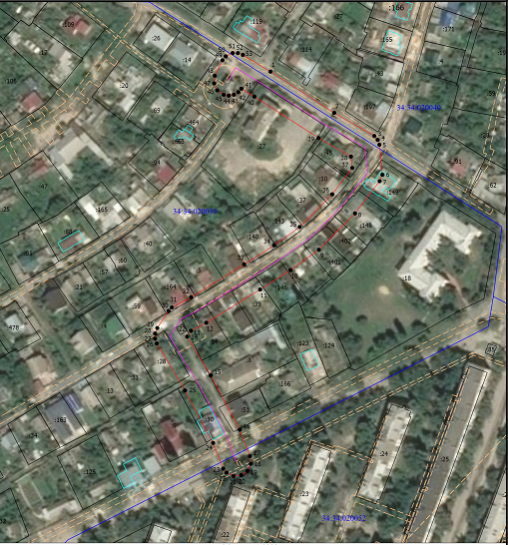

Общая площадь зоны установления публичного сервитута – 9086 кв.м.
Сервитут устанавливается в целях, предусмотренных пунктом 1 статьи 39.37 Земельного кодекса Российской Федерации: размещение объектов электросетевого хозяйства, их неотъемлемых технологических частей (размещение существующего объекта электросетевого хозяйства «ВЛ 6кВ ТП 603-РП 680»).
Заинтересованные лица могут ознакомиться с поступившим ходатайством
об установлении публичного сервитута и прилагаемым к нему описанием местоположения границ публичного сервитута, подать заявления об учете прав на земельные участки в срок по 09 июля 2021 г. включительно в департаменте муниципального имущества администрации Волгограда по адресу: ул. Гагарина, 12, кабинет № 9 (пн-пт 8:30–17:30, перерыв 12:30-13:30).
Сообщение о поступившем ходатайстве об установлении публичного сервитута размещено на официальном сайте администрации Волгограда http://www.volgadmin.ru в разделе «органы власти» → «администрация» → «структурные подразделения» → «департамент муниципального имущества администрации Волгограда» → «объявления».

